仁和國小 走讀嘉鄉「傳承好茶藝‧飄香在地情」學習單
- 填空題: 班級: 姓名:
1.梅山鄉自龍眼林開始種茶以來，這二十幾年間面積不斷在擴大中，自太平山東面起，包括有( )、( )、( )、( )、( )、( )、太和等等七個村莊都開發種茶。請參考以下梅山鄉地圖，填寫上太和以外
六個村莊之名稱。
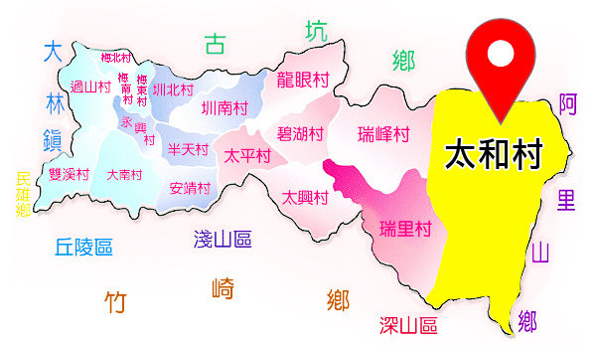
2. 從種茶、採茶、到製茶都是「好茶」不可或缺的重要因素，小朋友你知道製茶的步驟嗎?
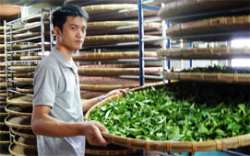
（1）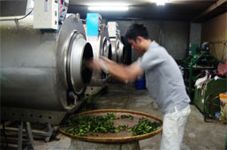 （2）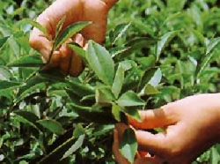 （3）
（4）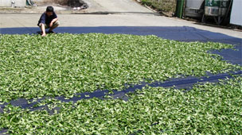 （5）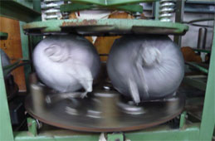 （6）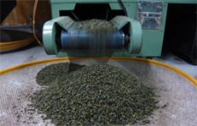
A: 請你看圖片排出正確順序:（ ）
B:你知道步驟名稱嗎?
（1） （2） （3）
（4） （5） （6）
- 配合題:
請就以下選項，將正確沖泡茶葉的步驟填入
鑒嘗湯色(看茶) 觀音入宮(落茶) 關公巡城(倒茶)
白鶴入浴(洗杯) 品啜甘霖(喝茶) 懸壺高沖(沖茶)

- 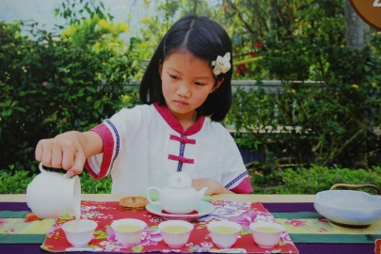 (2) 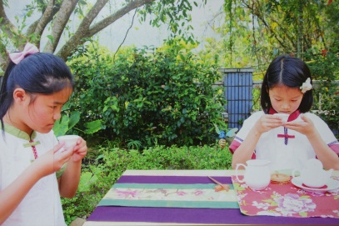 (3)
(4) 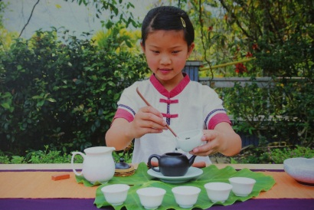 (5) 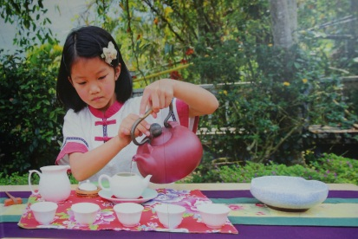 (6)
（1） （2） （3）
（4） （5） （6）
- 簡答題:
1. 就茶藝課程中所學，喝茶有很多好處,請至少寫出3項:

2.想好好的品嚐好茶，也該懂得如何去鑑賞好茶，你知道如何鑑賞茶需哪些
步驟嗎？

3. 學習茶藝讓你有什麼改變或心得?

